МИНОБРНАУКИ РОССИИ ФЕДЕРАЛЬНОЕ ГОСУДАРСТВЕННОЕ
АВТОНОМНОЕ ОБРАЗОВАТЕЛЬНОЕ УЧРЕЖДЕНИЕ
ВЫСШЕГО ОБРАЗОВАНИЯ
«САНКТ-ПЕТЕРБУРГСКИЙ ПОЛИТЕХНИЧЕСКИЙ
УНИВЕРСИТЕТ ПЕТРА ВЕЛИКОГО»
Институт Компьютерных наук и кибербезопасности
Высшая школа технологий искусственного интеллекта
Направление: 02.03.01 «Математика и компьютерные науки»

Отчёт о выполнении лабораторной работы №1
по дисциплине «Вычислительная математика»
на тему: «Полиномиальная интерполяция с использованием многочленов Лагранжа, Ньютона, Гаусса, Стирлинга, Бесселя»

Выполнила студентка группы  № 5130201/40002  Руководитель  доцент, к.ф.-м.н. | Сычева А.К. ______________  Пак В.Г.______________  «___» ____________2026 г.
Санкт-Петербург
2026
Содержание

1. Задание 3
2. Цель работы 3
3. Ход работы 3
3.1 Задание 1 3
3.2 Задание 2 5
3.3 Задание 3 8
4. Результаты 12
5. Выводы 12

1. Задание
1) Для данной табличной функции вычислить приближённое значение в точке интерполяции с помощью многочлена Лагранжа и схемы Эйткена.
2) Для табличной функции из задания 1 вычислить приближённые значения в точках интерполяции с помощью подходящего многочлена Ньютона с разделёнными разностями.
3) Для данной табличной функции вычислить приближённые значения в точках интерполяции с помощью подходящего многочлена Ньютона с конечными разностями (точки x(1), x(2)) и наиболее подходящего из многочленов Гаусса, Стирлинга или Бесселя (точка x).

2. Цель работы
Научиться вычислять приближённо табличную функцию с помощью интерполяционных многочленов Лагранжа, Ньютона, Гаусса, Стирлинга и Бесселя.

3. Ход работы

3.1 Задание 1
Необходимо вычислить приближенное значение функции, заданной с помощью таблицы значений (табл.1), в точке интерполяции x = 3.82 с помощью многочлена Лагранжа и схемы Эйткена.

Таблица 1. Таблица значений функции
$$x_{i}$$ | $$y_{i}$$
3.50 | -19.567
3.67 | -17.849
3.80 | -13.681
3.91 | -11.831
4.75 | -9.451
5.42 | -10.931

Интерполяционный многочлен Лагранжа для n узлов выглядит следующим образом:
$L_{n}\left(x\right)= y_{0}\frac{\left(x-x_{1}\right)…(x- x_{n})}{\left(x_{0}- x_{1}\right)… (x_{0}- x_{n})}+y_{1}\frac{\left(x-x_{0}\right)\left(x-x_{2}\right)…(x- x_{n})}{\left(x_{1}- x_{0}\right)\left(x_{1}- x_{2}\right)… (x_{1}- x_{n})}+…++ y_{i}\frac{\left(x-x_{0}\right)…\left(x-x_{i-1}\right)\left(x-x_{i+1}\right)…(x- x_{n})}{\left(x_{i}- x_{0}\right)…\left(x_{i}-x_{i-1}\right)\left(x_{i}-x_{i+1}\right)…(x_{i}- x_{n})}$ + … + $y_{n}\frac{\left(x-x_{0}\right)…(x- x_{n-1})}{\left(x_{n}- x_{0}\right)…(x_{n}- x_{n-1})}$

Сокращенная форма многочлена Лагранжа для n узлов:
$L_{n}\left(x\right)= \sum_{i=0}^{n}{y_{i}∙} l_{n,i}(x)$, где $l_{n,i}(x)$ = $\prod_{\begin{aligned}j=0 \\ j≠i\end{aligned}}^{n}{\frac{x - x_{j}}{x_{i} - x_{j}}}$

В листинге 1 приведен код, использованный для вычисления приближенного значения функции в точке интерполяции с помощью многочлена Лагранжа.
1 | x = [3.50, 3.67, 3.80, 3.91, 4.75, 5.42]
2 | y = [-19.567, -17.849, -13.681, -11.831, -9.451, -10.931]
3
4 | x_interp = 3.82
5
6 | L = 0.0
7 | n = length(x)
8 | for i in 1:n
9 | L_i = 1.0
10 | for j in 1:n
11 | if i != j
12 | L_i = L_i * (x_interp - x[j]) / (x[i] - x[j])
13 | end
14 | end
15 | global L = L + y[i] * L_i
16 | end
17 | println("Result at x = ", round(x_interp, digits=2), ": ", round(L, digits=4))
Листинг 1. Интерполяционный многочлен Лагранжа

В результате расчетов с использованием программы было рассчитано приближенное значение функции в точке интерполяции x = 3.82.
$$L_{6}= -13.1800$$
Ответ: $f\left(3.82\right)= -13.1800$.

Для этой же функции необходимо вычислить приближенное значение в точке интерполяции x = 3.82 с помощью схемы Эйткена.
Схема Эйткена используется для пошагового рекуррентного вычисления значения интерполяционного многочлена Лагранжа $L_{n}$ в заданной точке x.
Формула для перового шага:
$L_{i}^{i,i+1}\left(x\right)= \frac{1}{x_{i+1}- x_{i}}\left|\begin{matrix}L_{0}^{i}(x) & x_{i}- x \\ L_{0}^{i+1}(x) & x_{i+1}- x\end{matrix}\right|= = \frac{1}{x_{i+1}- x_{i}}\left|\begin{matrix}y_{i} & x_{i}- x \\ y_{i+1} & x_{i+1}- x\end{matrix}\right|$, где i = 0, 1, …, n -1.
Формула для k-ого шага:
$L_{i}^{i,i+1,…,i+k}\left(x\right)= \frac{1}{x_{i+k}- x_{i}}\left|\begin{matrix}L_{k-1}^{i,…,i+k-1}(x) & x_{i}- x \\ L_{k-1}^{i+1, …, i+k}(x) & x_{i+k}- x\end{matrix}\right|$ ,
где i = 0, 1, …, n – k; k = 1, …, n.
Формула для n-ого шага:
$L_{n}\left(x\right)= \frac{1}{x_{n}- x_{0}}\left|\begin{matrix}L_{n-1}^{0,…,n-1}(x) & x_{0}- x \\ L_{n-1}^{1, …, n}(x) & x_{n}- x\end{matrix}\right|$.

В листинге 2 приведен код, использованный для вычисления приближенного значения функции в точке интерполяции с помощью схемы Эйткена.
1 | function eitken(x, y, x_interp)
2 | n = length(x)
3 | Q = zeros(n, n)
4 | Q[:, 1] = y[:]
5
6 | for j = 2:n
7 | for i = 1:n-j+1
8 | Q[i, j] = (Q[i+1, j-1] - Q[i, j-1]) / (x[i+j-1] - x[i])
9 | end
10 | end
11
12 | P = Q[1, 1]
13 | product = 1
14
15 | for j = 1:n-1
16 | product = product * (x_interp - x[j])
17 | P = P + Q[1, j+1] * product
18 | end
19
20 | return P
21 | end
22
23 | result = eitken(x, y, x_interp)
24 | println("Результат: ", result)
Листинг 2. Схема Эйткена

В результате расчетов с использованием программы было получено приближённое значение функции в точке интерполяции x = 3.82, которое совпадает со значением, вычисленным с помощью многочлена Лагранжа.
$$L_{6}= -13.1800$$
Ответ: $f\left(3.82\right)= -13.1800$.

3.2 Задание 2
Необходимо вычислить приближенное значение функции (табл.1) в точках $x^{(1)}=3.55 и x^{(2)}=4.97$с помощью одного из многочленов Ньютона с разделенными разностями.
Интерполяционный многочлен Ньютона первого вида с разделенными разностями используется для вычисления значения функции в точке, находящейся в начале/до середины таблицы. Его формула имеет вид:
$$P_{n}^{\left(1\right)}\left(x\right)=f\left(x_{0}\right)+ f\left(x_{0},x_{1}\right)\left(x- x_{0}\right)+ f\left(x_{0},x_{1},x_{2}\right)\left(x- x_{0}\right)\left(x- x_{1}\right)+…+$$
$$+f\left(x_{0},…,x_{n}\right)\left(x- x_{0}\right)…\left(x- x_{n-1}\right)== f\left(x_{0}\right)+ \sum_{i=1}^{n}{f\left(x_{0},…,x_{i}\right)\left(x- x_{0}\right)…\left(x- x_{i-1}\right)}.$$
Интерполяционный многочлен Ньютона второго вида с разделенными разностями используется для вычисления значения функции в точке, находящейся в конце/после середины таблицы. Его формула имеет вид:

$$P_{n}^{\left(2\right)}\left(x\right)=f\left(x_{n}\right)+ f\left(x_{n-1},x_{n}\right)⋅\left(x- x_{n}\right)+ f\left(x_{n-2},x_{n-1},x_{n}\right)⋅$$
$$\left(x- x_{n}\right)⋅\left(x- x_{n-1}\right)+f\left(x_{n-2},x_{n-1},x_{n}\right)⋅\left(x- x_{n}\right)⋅\left(x- x_{n-1}\right)+…+f\left(x_{0},…,x_{n}\right)⋅\left(x- x_{n}\right)⋅…⋅\left(x- x_{1}\right)=$$
$$=f\left(x_{n}\right)+ \sum_{i=1}^{n}{f\left(x_{n-i},…,x_{n}\right)⋅\left(x- x_{n}\right)⋅…⋅\left(x- x_{n-i+1}\right)}.$$

Для начала необходимо составить таблицу разделенных разностей, которая представлена на рисунке 1. Данные таблицы получены с использованием функции, приведенной в листинге 3.
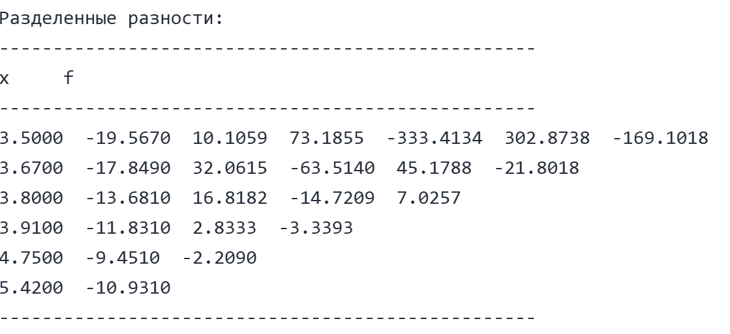
Рисунок 1. Таблица разделенных разностей.
1 | function miniTable(x, y)
2 | n = length(x)
3 | D = zeros(n, n)
4 | D[:, 1] = y[:]
5 | for j = 2:n
6 | for i = 1:n-j+1
7 | D[i, j] = (D[i+1, j-1] - D[i, j-1]) / (x[i+j-1] - x[i])
8 | end
9 | end
10 | println("\nРазделенные разности:")
11 | println("-"^50)
12 | println("x f " )
13 | println("-"^50)
14 | for i in 1:n
15 | @printf("%.4f ", x[i])
16 | @printf("%.4f ", D[i,1])
17 | for j in 2:n
18 | if j <= n-i+1
19 | @printf("%.4f ", D[i,j])
20 | else
21 | print(" ")
22 | end
23 | end
24 | println()
25 | end
26 | println("-"^50)
27 | end
28 | miniTable(x, y)
Листинг 3. Расчет таблицы разделенных разностей

Точка $x^{(1)}=3.55$ находится в начале таблицы, поэтому для вычисления приближенного значения функции в ней лучше использовать многочлен Ньютона первого типа. Точка $x^{(2)}=4.97$ находится в конце таблицы, поэтому для вычисления приближенного значения функции в ней лучше использовать многочлен Ньютона второго типа. В листингах 4 и 5 представлены функции, которые считают приближенное значение в точках интерполяции с помощью многочленов Ньютона первого и второго типов, соответственно.
1 | function newton1(x, y, x_interp)
2 | n = length(x)
3 | D = dividedDifferences(x, y)
4 | P = D[1, 1]
5 | term = 1.0
6 | for i = 1:n-1
7 | term = term * (x_interp - x[i])
8 | P = P + D[1, i+1] * term
9 | end
10 | return P
11 | end
Листинг 4. Многочлен Ньютона первого вида с разделенными разностями
1 | function newton2(x, y, x_interp)
2 | n = length(x)
3 | D = dividedDifferences(x, y)
4 | P = D[n, 1]
5 | term = 1.0
6 | for i = 1:n-1
7 | term = term * (x_interp - x[n-i+1])
8 | P = P + D[n-i, i+1] * term
9 | end
10 | return P
11 | end
Листинг 5. Многочлен Ньютона второго вида с разделенными разностями
В результате расчетов с использованием программных модулей получены следующие значения:
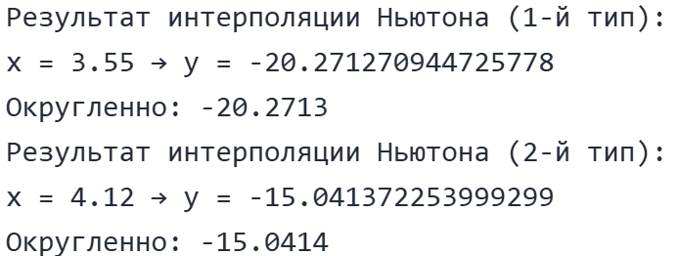

Ответ: $P_{6}^{\left(1\right)}\left(3.55\right)= -20.2741, P_{6}^{\left(2\right)}\left(4.12\right)= -15.0414.$

3.3 Задание 3
Необходимо построить таблицу значений функции $f\left(x\right)={\left(x-- sinx\right)}^{2}- \frac{1}{2}e^{x}+1$ в диапазоне [2;3] с шагом h = 0.2. По построенной таблице требуется вычислить приближенное значение функции в точках $x^{(1)}=2.12$ и $x^{(2)}=3.02$ с помощью одного из многочленов Ньютона с конечными разностями.
Таблица значений функции $f\left(x\right)={\left(x- sinx\right)}^{2}- \frac{1}{2}e^{x}+1$ в диапазоне [2;3] с шагом h = 0.2 представлена на таблице 2.

Таблица 2. Таблица значений $f\left(x\right)$
$$x_{i}$$ | $$y_{i}$$
2.0 | -1.5049
2.2 | -1.5762
2.4 | -1.5376
2.6 | -1.3867
2.8 | -1.146
3.0 | -0.8696
Интерполяционный многочлен Ньютона с конечными разностями первого вида используется для вычисления приближенного значения функции в точке интерполяции, находящейся в начале/до середины таблицы, формула которого записывается в виде:
$$P_{n}^{\left(1\right)}\left(x\right)=f\left(x_{0}\right)+ \frac{∆y_{0}}{1!}q+ \frac{∆^{2}y_{0}}{2!}q\left(q-1\right)+..+ \frac{∆^{n}y_{0}}{n!}q\left(q-1\right)..\left(q-n+1\right)$$
$P_{n}^{\left(1\right)}\left(x\right)= f\left(x_{0}\right)+ \sum_{i=1}^{n}{\frac{∆^{i}y_{0}}{i!}q\left(q-1\right)..\left(q-i+1\right) }$, где $q= \frac{x- x_{0}}{h}$.

Интерполяционный многочлен Ньютона с конечными разностями второго вида используется для вычисления приближенного значения функции в точке интерполяции, находящейся в конце/после середины таблицы, формула которого записывается в виде:
$$P_{n}^{\left(2\right)}\left(x\right)=f\left(x_{n}\right)+ \frac{∆y_{n-1}}{1!}q+ \frac{∆^{2}y_{n-2}}{2!}q\left(q+1\right)+..+ \frac{∆^{n}y_{0}}{n!}q\left(q+1\right)..\left(q+n-1\right)$$
$P_{n}^{\left(2\right)}\left(x\right)= f\left(x_{n}\right)+ \sum_{i=1}^{n}{\frac{∆^{i}y_{n-i}}{i!}q\left(q+1\right)..\left(q+i-1\right) }$, где $q= \frac{x- x_{n}}{h}$.
В обоих многочленах конечные разности вычисляются по следующим формулам:
$∆y_{i}= y_{i+1}- y_{i}$, где i = 0, …, n – 1
$∆^{k}y_{i}= ∆^{k-1}y_{i+1}- {∆^{k-1}y}_{i}$, где i = 0, …, n – k; k = 2, …, n

Данные таблицы конечных разностей получены с использованием функции, приведенной в листинге 6. На рисунке 2 представлена сама таблица.
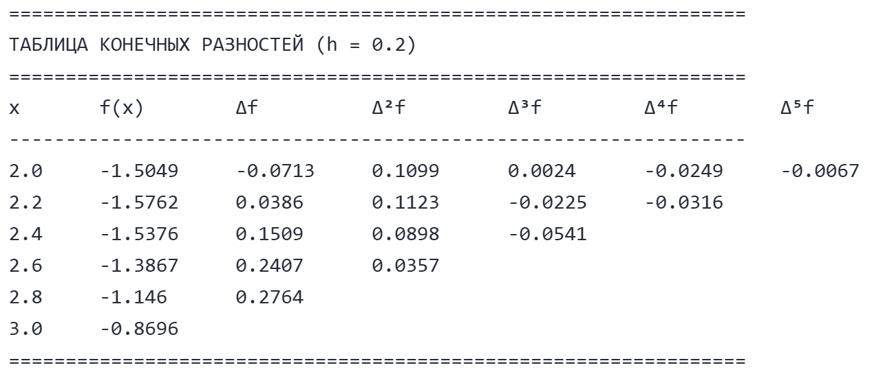
Рисунок 2. Таблица конечных разностей.
1 | function finiteDifferences(x, y)
2 | n = length(x)
3 | D = zeros(n, n)
4 | D[:, 1] = y
5 | for j = 2:n
6 | for i = 1:n-j+1
7 | D[i, j] = D[i+1, j-1] - D[i, j-1]
8 | end
9 | end
10 | return D
11 | end
Листинг 6. . Расчет таблицы конечных разностей

Точка $x^{(1)}=2.12$ находится в начале табличной функции, соответственно, для вычисления приближенного значения в ней следует использовать многочлен Ньютона первого вида с конечными разностями. Точка $x^{(2)}=3.02$ находится после табличных значений функции, следовательно, необходимо использовать многочлен Ньютона второго типа с конечными разностями. В листинге 7 представлен код функции, считающей приближенное значение в определенной точке с помощью интерполяционного многочлена Ньютона первого вида с конечными разностями, а в листинге 8 – интерполяционного многочлена Ньютона второго типа с конечными разностями.

1 | function newton1_finite(x, y, x_interp)
2 | n = length(x)
3 | h = x[2] - x[1]
4 | for i = 2:n-1
5 | if abs(x[i+1] - x[i] - h) > 1e-10
6 | error("Шаг должен быть постоянным для метода конечных разностей!")
7 | end
8 | end
9 | D = finiteDifferences(x, y)
10 | q = (x_interp - x[1]) / h
11 | P = D[1, 1]
12 | term = 1.0
13 | for i = 1:n-1
14 | term = term * (q - i + 1) # q * (q-1) * (q-2) * ... * (q-i+1)
15 | P = P + D[1, i+1] * term / factorial(i)
16 | end
17 | return P
18 | end
Листинг 7. Многочлен Ньютона первого вида с конечными разностями

1 | function newton2_finite(x, y, x_interp)
2 | n = length(x)
3 | h = x[2] - x[1]
4 | for i = 2:n-1
5 | if abs(x[i+1] - x[i] - h) > 1e-10
6 | error("Шаг должен быть постоянным для метода конечных разностей!")
7 | end
8 | end
9 | D = finiteDifferences(x, y)
10 | q = (x_interp - x[n]) / h
11 | P = D[n, 1]
12 | term = 1.0
13 | for i = 1:n-1
14 | term = term * (q + i - 1) # q * (q+1) * (q+2) * ... * (q+i-1)
15 | P = P + D[n-i, i+1] * term / factorial(i)
16 | end
17 | return P
18 | end
Листинг 8. Многочлен Ньютона второго вида с конечными разностями
В результате расчета с использованием программных модулей получены следующие значения:
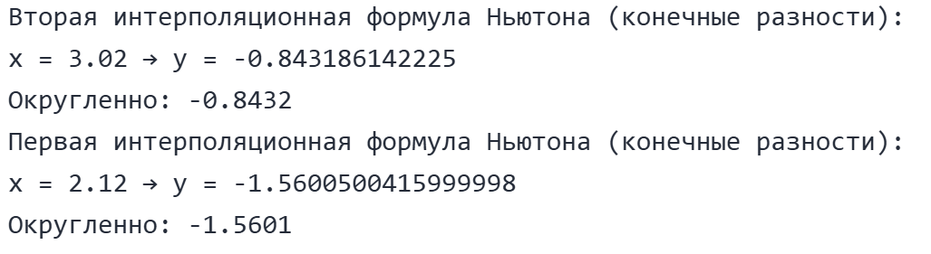
Ответ: $P_{6}^{\left(1\right)}\left(2.12\right)= -1.5601, P_{6}^{\left(2\right)}\left(3.02\right)= -0.8432.$

Необходимо вычислить приближенное значение функции (табл. 2) в точке x = 2.51 с помощью наиболее подходящего многочлена (Гаусса, Стирлинга или Бесселя).
Точка x = 2.51 находится близко к середине интервала [a; a + h], где a – центральная точка таблицы, а h – шаг, при этом число узлов в таблице n + 1 = 6 – четно, n = 5 – нечетно, центральный узел a = 2.4. Таким образом, для расчетов лучше использовать многочлен Бесселя.
Интерполяционный многочлен Бесселя имеет следующий вид:
$P_{n}\left(a+qh\right) = \frac{y_{0}+y_{1}}{2}+\frac{q-\frac{1}{2}}{1!}∙∆y_{0} +\frac{ q\left(q-1\right)}{2!}∙\frac{∆^{2}y_{-1}+ ∆^{2}y_{0}}{2} + \frac{\left(q-\frac{1}{2}\right)q\left(q-1\right)}{3!}{∙∆}^{3}y_{-1}+…+\frac{q\left(q-1\right)\left(q+1\right)…\left(q+\frac{n-3}{2}\right)\left(q-\frac{n-1}{2}\right)}{\left(n-1\right)!}∙\frac{∆^{n-1}y_{-\frac{n-1}{2}}+∆^{n-1}y_{-\frac{n-3}{2}}}{2}+\frac{\left(q-\frac{1}{2}\right)q\left(q-1\right)\left(q+1\right)… \left(q+\frac{n-3}{2}\right)\left(q-\frac{n-1}{2}\right)}{n!}{∙∆}^{n}y_{-\frac{n-1}{2}}$

$P_{n}\left(a+qh\right)= \sum_{k=1}^{\frac{n+1}{2}}{(\frac{q\left(q-1\right)\left(q+1\right)…(q-k+1)}{\left(2k-2\right)!}}∙\frac{∆^{2k-2}y_{-k+1}+∆^{2k-2}y_{-k+2}}{2}+ +\frac{\left(q-\frac{1}{2}\right)q\left(q-1\right)\left(q+1\right)…\left(q-k+1\right)}{\left(2k-1\right)!}∙∆^{2k-1}y_{-k+1})$

Таблица конечных разностей, использованная в расчетах, представлена на рисунке 2. В листинге 9 приведен код программы, вычисляющей приближенное значение функции в точке интерполяции x = 2.51.
1 | function bessel(x, y, x_interp)
2 | n = length(x)
3 | h = x[2] - x[1]
4 | for i = 2:n-1
5 | if abs(x[i+1] - x[i] - h) > 1e-10
6 | error("Шаг должен быть постоянным для метода конечных разностей!")
7 | end
8 | end
9 | D = zeros(n, n)
10 | D[:, 1] = y
11 | for j = 2:n
12 | for i = 1:n-j+1
13 | D[i, j] = D[i+1, j-1] - D[i, j-1]
14 | end
15 | end
16 | q = (x_interp - x[3]) / h
17 | Δy0 = D[3, 2]
18 | Δ²y_1 = D[2, 3]
19 | Δ²y0 = D[3, 3]
20 | Δ³y_1 = D[2, 4]
21 | P = y0 + q * Δy0 + (q*(q-1)/2) * ((Δ²y_1 + Δ²y0)/2) + (q*(q-1)*(q-0.5)/6) * Δ³y_1
22 | return P
23 | end
Листинг 9. Многочлен Бесселя
В результате расчета с использованием программного модуля получено следующее значение:
$P_{6}\left(2.51\right)=$ -1.4671
Ответ: $P_{6}\left(2.51\right)=$ -1.4671

4. Результаты
- Вычислены приближенные значения заданной функции в точке интерполяции с помощью многочлена Лагранжа и схемы Эйткена. В результате получено: $f\left(3.82\right)= -13.1800$.
- Вычислены приближенные значения заданной функции в заданных точках интерполяции с помощью многочленов Ньютона с разделенными разностями первого и второго вида. В результате получены${:P}_{6}^{\left(1\right)}\left(3.55\right)= -20.2741, P_{6}^{\left(2\right)}\left(4.12\right)= -15$.0414
- Вычислены приближенные значения заданной функции в заданных точках интерполяции с помощью многочленов Ньютона с конечными разностями первого и второго вида, а также многочлена Бесселя. В результате получены: $P_{6}^{\left(1\right)}\left(2.12\right)= -1.5601, P_{6}^{\left(2\right)}\left(3.02\right)= -0.8432, P_{6}\left(2.51\right)=$ -1.4671.

Выводы
- В ходе выполнения лабораторной работы были освоены приемы нахождения приближенных значений функций в заданных точках интерполяции с помощью многочленов Лагранжа, Ньютона, Бесселя и схемы Эйткена.
- При выполнении задания 3 на основании анализа данных таблицы был выбран многочлен Бесселя как наиболее подходящий.
- Для проведения расчетов использовались разработанные на платформе Engee на языке julia программные модули в количестве 9 штук.

Расчетные формулы
- Для разделенных разностей:
$P_{6}^{\left(1\right)}\left(3.55\right)=-19.567+10.1059⋅0.05+73.1855⋅0.05⋅\left(-0.12\right)+(-333.4134)⋅0.05⋅ ⋅\left(-0.12\right)⋅\left(-0.25\right)+302.8738⋅0.05⋅\left(-0.12\right)⋅\left(-0.25\right)⋅\left(-0.36\right)+(-169.1018)⋅0.05⋅⋅\left(-0.12\right)⋅\left(-0.25\right)⋅\left(-0.36\right)⋅\left(-1.20\right)​$ $= -20.2741$
$$P_{6}^{\left(2\right)}\left(4.12\right)=- 10.9310 + 0.7761·(-1.30) + 0.2144·(-1.30)·(-0.63) + 10.7664 ··(-1.30)·(-0.63)·0.21+(-18.3382)·(-1.30)·(-0.63)·0.21·0.32+ (-166.3310)·(-1.30)·(-0.63)·0.21·0.32·0.45= -15.0414$$

- Для конечных разностей:
$$P_{6}^{\left(1\right)}\left(2.12\right)=-1.5049 + (-0.0713)·0.6 + 0.05495·0.6·(-0.4) + 0.0004·0.6·(-0.4)··(-1.4) + (-0.0010375)·0.6·(-0.4)·(-1.4)·(-2.4) + (-0.00005583)··0.6·(-0.4)·(-1.4)·(-2.4)·(-3.4)=-1.5601$$
$P_{6}^{\left(2\right)}\left(3.02\right)=-0.8696+0.2764·0.1+0.01785·0.1·1.1+\left(-0.0090167\right)·0.1·1.1·2.1+ +(-0.0013167)·0.1·1.1·2.1·3.1 + (-0.00005583)·0.1·1.1·2.1·3.1·4.1$=$-0.8432$

- Многочлен Бесселя:
$P_{6}\left(2.51\right)=-1.5376 +0.55·0.1509$+$\frac{0.55·(0.55-1)}{2}·\frac{0.1123+0.0898}{2}+\frac{0.55·(0.55-1)(0.55 - 0.5)}{6}· ·(-0.0225)= -1.4671$

